Dossier d'analyse Projet Grand Angle

1/ Regles de gestion

**a/ Utilisateurs**

- 1 utilisateur est definit par 1 seul type d'utilisateur

- 1 type d'utilisateur peut definir plusieurs utilisateurs

**b/Oeuvres**

- 1 œuvre est definit par 1 seul type d'oeuvre

- 1 type d'oeuvre peut definir plusieurs œuvres

-1 œuvre peut avoir plusieurs donnees enrichie

- 1 donnee enrichie concerne 1 seule œuvre

-1 œuvre peut etre gérée par 1 seul collectif

-1 collectif peut gerer plusieurs oeuvres

-1 œuvre est produite par 1 seul artiste

-1 artiste peut produire plusieurs œuvres

**c/données plus**

-1 donnée enreichie est defninit par 1 seul type de donnée

- 1 type de donnée enrichie peut definir plusieurs donnnées

**d/ Artistes**

- 1 artiste peut appartenir a 0 ou plusiers collectifs

- 1 collectif peut contenir 1 ou plusieurs artistes

**e/ expo**

-1 œuvre rempli 1 ou plusieurs expo

-1expo peut etre remplie par 1 ou plusieurs œuvre

Abandonné :

|-1 expo est definit par 1 type d'expo

|-1 type d'expo peut definir plusieurs expo

**f/Messages Interne**

-1 message est emis par 1 seul utilisateurs

-1 utillisateur peur emmettre plusieurs messages

-1 message concerne 1 seul œuvre ou 1 seule expo ou 1 seule artiste ou 1 seul collectifs

-1 collectif ou 1 œuvre ou 1 expo ou 1 artiste peut etre concerné par plusieurs messages

**g/langues**

-1 langue est affectée a 0 ou plusieurs exposition

-1 expo peut se voir affecter 0 ou plusieurs langues

**h/Traductions**

-1 traduction est affectée pour 1 seule langue

-1 langue peut affecter plusieurs traductions

-1 traduction est contenue pour 1 seule œuvre ou 1 seule exposition ou 1 seul collectif ou 1 seul artistes

-1 artiste ou 1 œuvre ou 1 expo ou 1 collectif contient 0 ou plusieurs traductions.

2/ MCD (a refaire avec les bonne contraintes)

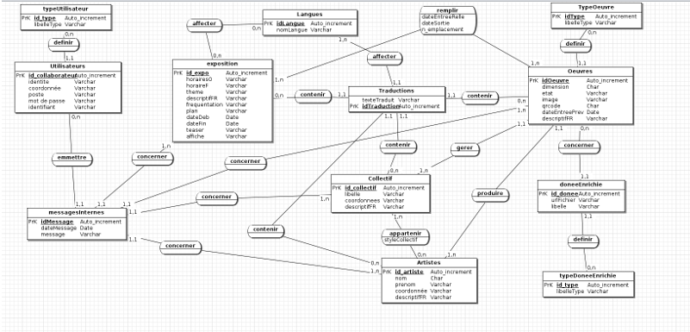

3/ MLD